

**ARÉA TEMÁTICA: Taxonômia**

**SUBÁREA TEMÁTICA: Vertebrados**

**DESENVOLVIMENTO LARVAL DE *Salminus franciscanus* LIMA & BRITSKI, 2007 (CHARACIFORMES, BRYCONIDAE)**

Autores: Acacia Santos Silva¹, Pedro Gargur², Gustavo Ribeiro Rosa³ & Marcelo Fulgêncio Guedes Brito⁴

¹ Universidade Federal de Sergipe (UFS), Campus São Cristóvão. E-mail (ASS): Acaciaskaikru3@gmail.com

² Universidade Federal de Sergipe (UFS), Campus São Cristóvão*.* E-mail (PG): pedrogargur@uol.com.br

³ Life Fish Pesquisa e Consultoria Ambiental LTDA, Belo Horizonte*.* E-mail (GRR): gustavoribeirorosa@hotmail.com

⁴Universidade Federal de Sergipe (UFS), Campus São Cristóvão*.* E-mail (MFGB): marcelictio@gmail.com

**INTRODUÇÃO**

Entre os peixes Neotropicais de água doce, Characiformes é uma das ordens mais diversa, com aproximadamente 2.300 espécies distribuídas em 24 famílias (Fricke *et al.*, 2023). Os Characiformes apresentam grande variedade de formas, tamanhos e hábitos alimentares (Gery, 1977). Possuem notável importância ecológica, devido a sua abundância e diversidade, além de muitos serem comercialmente importantes como alimentos e peixes ornamentais (Weitzman e Palmer, 2003). *Salminus* Spix & Agassiz, 1829 são peixes da Família Bryconidae de grande porte (75 cm comprimento padrão), e conta atualmente com 12 espécies válidas (Fricke *et al.*, 2023). Nos seus estágios larvais, as espécies de *Salminus* se alimentam de zooplâncton e quando adultos se tornam piscívoros, desempenhando um papel fundamental na dinâmica, no funcionamento e estrutura dos ecossistemas aquáticos (Esteves e Pinto-Lobo, 2001; Lima e Bristski, 2007).

O dourado *Salminus* *franciscanus* Lima & Britski, 2007 é um peixe endêmico da bacia do rio São Francisco e o segundo maior piscívoro da bacia. Apresenta grande importância na pesca profissional, como também na pesca esportiva (Lima e Britski, 2007). Apesar de ser um peixe conhecido há séculos, sua descrição taxonômica só ocorreu recentemente por Lima e Britski (2007). As informações acerca da sua ontogenia em ambiente natural ainda representam uma grande lacuna de conhecimento, e desta forma, o presente estudo tem por objetivo descrever o desenvolvimento inicial de *S. franciscanus* amostrado em ambiente natural na bacia hidrográfica do rio São Francisco.

**MATERIAL E MÉTODOS**

A bacia do rio São Francisco, terceira maior da América do Sul, abrange 639.219 km² de área e se estende por territórios de Minas Gerais, Goiás, Bahia, Pernambuco, Alagoas, Sergipe e Distrito Federal. Com base nas características do perfil longitudinal do rio e seus principais afluentes, a bacia do rio São Francisco é subdividida em quatro grandes áreas: alto, médio, sub-médio e baixo (CBHSF, 2023). As coletas de ictioplâncton foram realizadas semanalmente no período noturno entre os meses de novembro/2019 - março/2020 e novembro/2020 - março/2021 na porção final do médio São Francisco, município de Xique-Xique (BA). Foram amostrados três pontos (Licença SISBIO nº 75713-1) por meio de uma rede de ictioplâncton cônica-cilíndrica (50 cm diâmetro de boca da rede, malha 300 Micra) com fluxômetro mecânico (General Oceanics, 2030BR) acoplado à boca da rede (Nakatani et al., 2001). O material coletado foi anestesiado em eugenol e fixado em formol tamponado a 4%. Em seguida passou por triagem e análise em laboratório.

Durante as análises morfológicas e morfométricas foram utilizadas estruturas-chave para descrever o processo de desenvolvimento com o auxílio de ocular milimetrada acoplada ao estereomicroscópio. Das larvas e juvenis iniciais, os caracteres morfométricos (Figura 1) obtidos foram comprimento total (CT); comprimento padrão (CP); comprimento do focinho (CF); diâmetro do olho (DOL); comprimento da cabeça (CC); comprimento do tronco (Ctr); comprimento da cauda (Cca); altura da cabeça (AC); altura do corpo (ACO); distância pré-peitoral (DFNP); distância pré-pélvica (DFNPv); distância pré-dorsal (DFND) e distância pré-anal (DFNA). Os caracteres merísticos foram número de miômeros pré-anais, número de miômeros pós-anais e número de raios das nadadeiras peitoral, dorsal, pélvicas e anal. Para as características morfológicas foram analisadas formação da cauda, absorção do saco vitelino, formação da boca, olhos, flexão da notocorda, formação das nadadeiras e padrão de pigmentação, sendo fotografados e ilustrados os indivíduos que melhor representaram essas características.

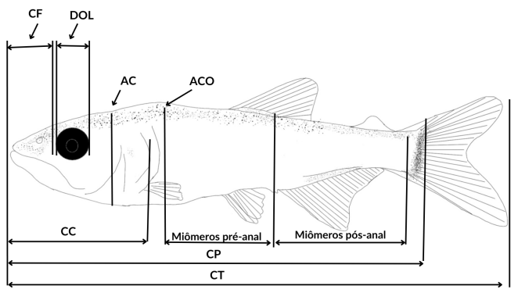

Figura 1. Desenho esquemático das variáveis morfométricas analisadas: comprimento do focinho (CF), diâmetro do olho (DOL), altura da cabeça (AC), altura do corpo (ACO), comprimento da cabeça (CC), comprimento padrão (CP), comprimento total (CT).

**RESULTADOS E DISCUSSÃO**

No presente trabalho foram analisadas 29 larvas de *S.* *franciscanus.* Deste total 3 encontravam-se nos estágios de pré-flexão (9,3-9,5 mm CP), 19 flexão (7,5-10 mm CP), 4 pós-flexão (12-14 mm CP) e 3 juvenil (17-22,5 mm CP) (Figura 2). As larvas apresentam corpo de tamanho moderado a longo (ACO entre 14,73 e 22,5%), cabeça de tamanho moderado a grande (CC entre 15 e 35%) e os olhos são pequenos nas fases iniciais (DOL < 25%) e se tornam moderados em pós-flexão e juvenil (DOL entre 23,2 e 26,8%). A boca é terminal com dentes presentes a partir do estágio de pré-flexão e a abertura anal localiza-se na região posterior do corpo. O botão da nadadeira peitoral é visível em pré-flexão e os raios da nadadeira caudal começam a surgir em flexão. Em pós-flexão é possivel observar raios nas nadadeiras dorsal, anal e caudal. É também neste estágio que ocorre o surgimento do botão na nadadeira pélvica. Possuem de 40 a 48 miômeros, variando entre 40 a 42 em pré-flexão, 43 a 45 flexão, 46 a 47 pós-flexão e de 47 a 48 em Juvenil. A pigmentação inicialmente concentra-se ao longo do intestino e no pedúnculo caudal. Em pós-flexão a pigmentação se intensifica por todo o corpo, concentrando-se na região frontal e superior da cabeça. Possui um padrão de pigmentação com cromatóforos dendríticos que se estendem nos raios das nadadeiras. A pigmentação se intensifica na fase juvenil, formando uma faixa no pedúnculo caudal que intensifica durante o desenvolvimento larval.

A pigmentação nas larvas de peixes é uma característica taxonômica importante e favorece a sobrevivência das espécies em fases mais avançadas, pois a presença de pigmentos espalhados ao longo do corpo da larva tende a ser uma estratégia de camuflagem, favorecendo a sobrevivência destes animais, pois nesta fase são muito suscetíveis à predação (Correia *et al.*, 2010). As espécies de *Salminus* geralmente são pouco pigmentadas no início da fase larval. Isso dificulta a identificação por predadores visualmente orientados, aumentando as chances de sobrevivência. Essa escassa pigmentação pode estar associada às características comportamentais (Maciel *et al.*, 2010), pois larvas de peixes de água doce tropicais com comportamento pelágico são geralmente pouco pigmentadas, podendo apresentar mudanças no padrão da pigmentação quando passam a explorar outras regiões (Galuch *et al.*, 2003). Durante o desenvolvimento larval, os indivíduos começam a desenvolver capacidade natatória de interagir com componentes bióticos e abióticos e influenciar ativamente sua sobrevivência de várias maneiras, devido ao desenvolvimento de sua musculatura e nadadeiras (Fuiman, 1983). Esta autonomia é importante para a predação, já que esses animais forrageiam ativamente pela busca de alimento, e isso é fundamental por essa espécie ser um predador de topo de cadeia (Esteves e Pinto Lobo, 2001). *Salminus* *franciscanus* possui um desenvolvimento rápido, e esse crescimento acelerado das larvas é um dos parâmetros importantes para reduzir a perda por predação, o que justifica uma alimentação adequada (zooplâncton e pequenos invertebrados) que contribua com os gastos energéticos necessários (Zaniboni Filho, 2000).

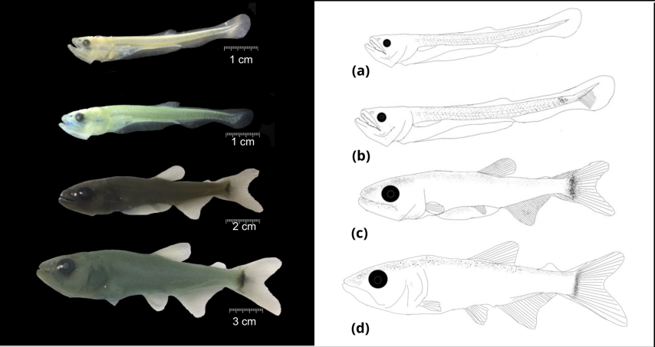

Figura 2. Figura com as fases larvais do *Salminus franciscanus* em(a) Pré-flexão, (b) Flexão, (c) Pós-flexão e (d) Juvenil.

**CONCLUSÕES**

A identificação taxonômica de larvas em estágios iniciais é uma atividade complexa, tendo em vista que as descrições disponíveis na literatura não abrangem a riqueza real da espécie. As informações geradas no presente estudo sobre o desenvolvimento inicial de *S. franciscanus* em ambiente natural fornecerão importante base para a identificação de larvas da espécie, bem como subsídios para o entendimento da comunidade íctica e a determinação de áreas e períodos de desova.

Apoio: Fundo Brasileiro para a Biodiversidade, Plano Nacional de Assistência Estudantil, Conselho Nacional de Desenvolvimento Científico e Tecnológico.

**REFERÊNCIAS**

CBHSF, 2023. A bacia. Comitê da Bacia Hidrográfica do São Francisco. Belo Horizonte.

Correia, M.;  Maciel, C.; Nascimento, L.  & Maciel, J. A. 2010.  Ontogenia da pigmentação das larvas de três espécies de Characiformes, criadas em incubatório. Enciclopédia Biosfera 6 (11): 1-14.

Esteves, K. E. & Pinto Lôbo, A. V. 2001. Feeding pattern of *Salminus maxillosus* (Pisces, Characidae) at Cachoeira das Emas, Mogi-Guaçu River (São Paulo State, southeast Brazil).Brazilian Journal of Biology, 61(2): 267-276.

Fuiman, L.A.; Conner, J.V.; Lathrop, B.F.; Buynak, G.L.; Snyder, D.E. and Loos, J.J. 1983. State of the art of identification for cyprinid fish larvae from eastern North America. Transactions of the American Fisheries Society, 112(2): 319-332

Fricke, R.; Eschmeyer, WN & Van der Laan, R. 2023. Catalog of Fishes: genera, species, references.

Géry, J. 1977. Characoids of the World. TFH Publications, Neptune City, 672 p.

Galuch, A. V.; Suiberto, M. R.; Nakatani, K.; Bialetzki, A. & Baumgartner, G. 2003. Desenvolvimento inicial e distribuição temporal de larvas e juvenis de *Bryconamericus stramineus* Eigenmann, 1908 (Osteichthyes, Characidae) na planície alagável do alto rio Paraná, Brasil. Acta Scientiarum. 25( 2): 335- 343.

Lima, C. T. L. & Britski, H. A. 2007. *Salminus franciscanus*, a new species from the rio São Francisco basin, Brazil (Ostariophysi: Characiformes: Characidae). Neotropical Ichthyology, 5(3):237-244.

Maciel, C. M. R. R.; Lanna, E. A. T.; Maciel Junior, A.; Donzele, J. L.; Neves, C. A. & Menin E. 2010. Morphological and behavioral development of the piracanjuba larvae. R. Bras. Zootec., 39(5): 961-970.

Nakatani, K.; Agostinho., A. A.; Baumgartner G.; Bialetzki A.; Sanches P. V.; Makrakis M. C. & Pavanelli C. S. 2001. Ovos e larvas de peixes de água doce: desenvolvimento e manual de identificação. Eduem, Maringá. 378p.

Weitzman, S. H. & Palmer, L.  2003. Family Gasteropelecidae (Freshwater hatchetfishes). In: Reis, R. E.; Kullander, S. O. & Ferraris, C. J. Check List of the Freshwater Fishes of South and Central America (CLOFFSCA). Porto Alegre: Edipucrs,  p. 101–103

Zaniboni Filho, E. 2000. Larvicultura de peixes de água doce. Informe Agropecuário, Belo Horizonte, p. 69-77